 | Министерство науки и высшего образования Российской Федерации  Федеральное государственное бюджетное образовательное учреждение  высшего образования  «Московский государственный технический университет  имени Н.Э. Баумана  (национальный исследовательский университет)»  (МГТУ им. Н.Э. Баумана)

ФАКУЛЬТЕТ «Информатика и системы управления»____________________________________

КАФЕДРА «Программное обеспечение ЭВМ и информационные технологии»______________

Лабораторная работа № 2 по дисциплине
«Вычислительные алгоритмы»

Тема: Многомерная интерполяция на регулярной сетке

Студент: Пересторонин П. Г.

Группа: ИУ7-43Б

Оценка (баллы) _______________

Преподаватель: Градов В. М.

Москва.
2020 г.

Цель работы:
Изучить метод нахождения значения ФНП в заданной точке.
Задание:
Найти значение функции двух переменных в заданной точке.
Входные данные:
1. Таблица z = f(x, y)
2. Координаты точки по оси х и оси у.
3. Степень полинома по х и у.
Выходные данные:
Значение функции в заданной точке.
Анализ алгоритма:
1. Задаем полином по каждому направлению.
2. Для каждого ряда проводим интерполяцию
Можно построить двумерный полином Ньютона:
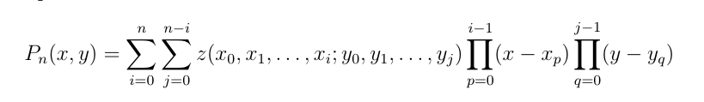
Разделенная разность:
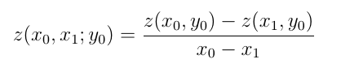

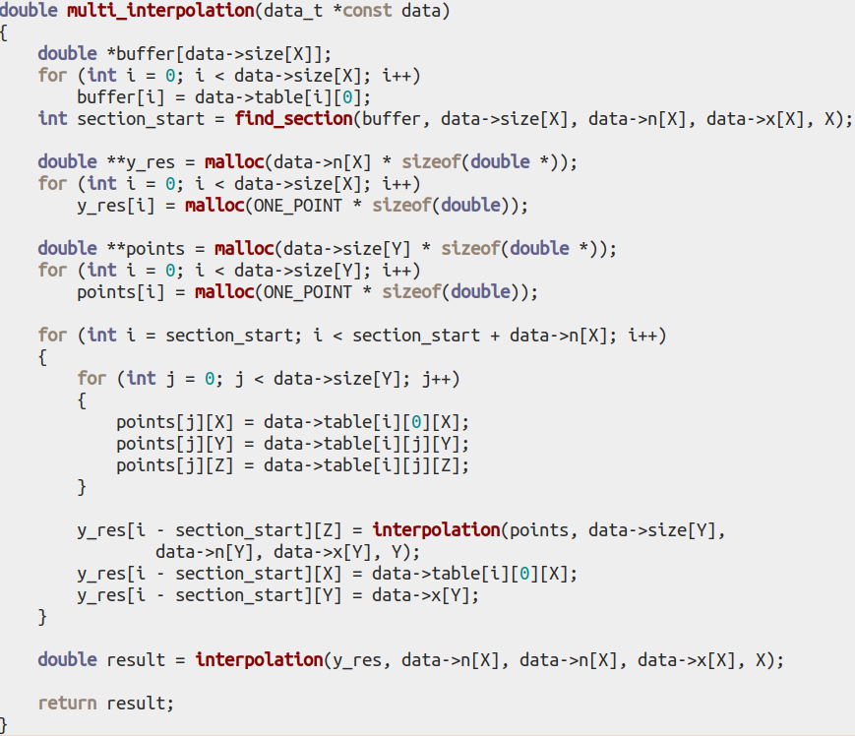
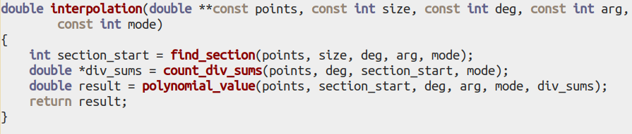
Код программы:

